Phenolic Plus BRUGGOLEN® TP-H1803 conecta el vacío precio-prestaciones de los estabilizantes al calor para poliamidas
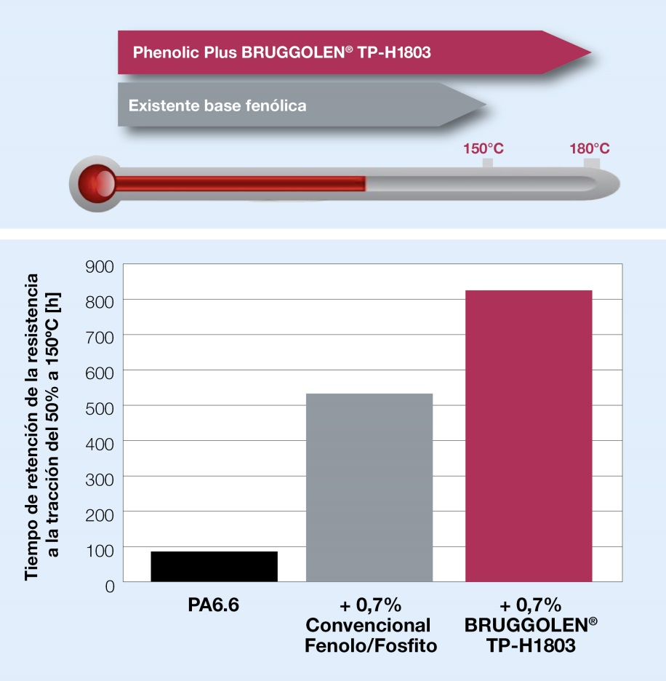 | En comparación con las mezclas comerciales de fenoles impedidos estéricamente y fosfitos orgánicos, Phenolic Plus BRUGGOLEN® TP-H1803 amplía la estabilización de las poliamidas con coste similar © Brüggemann
Heilbronn, Alemania, Mayo 2020 – Con Phenolic Plus BRUGGOLEN® TP-H1803, Brüggemann presenta un nuevo estabilizante térmico para poliamidas diseñado especialmente para mejorar los conocidos y convencionales aditivos base fenólica; p.ej. mezclas de antioxidantes fenólicos impedidos estéricamente con fosfitos orgánicos. BRUGGOLEN® TP-H1803, por lo tanto, conecta el espacio precio-prestaciones entre los clásicos fenólicos y los paquetes de estabilizantes base cobre.
Phenolic Plus mejora a corto plazo la estabilización térmica de las poliamidas hasta temperaturas de 180ºC, algo no posible con los fenólicos impedidos estéricamente y los fosfitos orgánicos. Además, debido a la alta eficacia del Phenolic Plus, dosis más bajas durante el compounding son posibles en comparación con las habitualmente empleadas en los blends fenólicos/fosfitos convencionales para llegar a alcanzar el mismo nivel de estabilización. Por ejemplo, en pruebas a 150°C, la dosis del Phenolic Plus BRUGGOLEN® TP-H1803 puede reducir-se un 30%, en comparación con un paquete estándar de fenólicos, todo i manteniendo el mismo nivel de resistencia a la tracción.
Brüggemann suministra el BRUGGOLEN® TP-H1803 en forma libre de polvo y fácil de dosificar, en forma granulada de fácil dispersión apta para compounding e inyección directa.
L. Brüggemann GmbH & Co. KG es un fabricante reconocido de especialidades químicas, con alrededor de 200 empleados con sede central en Heilbronn/Alemania. Fundada en 1868, la empresa se ha especializado en el desarrollo y la fabricación de aditivos de alto rendimiento para termoplásticos técnicos, centrándose en poliamidas, así como derivados de zinc y agentes reductores en base azufre. Los clientes de más de 60 países aprecian la flexibilidad y las innovadoras soluciones de nuestros productos. Filiales en los EE.UU. y en Hong Kong apoyan nuestra orientación internacional. Actividades de investigación y desarrollo propias, un enfoque consecuente en las necesidades de los clientes e inversiones importantes en know how e instalaciones, son elemento clave de la política de la empresa.

Información más detallada:
Dr. Klaus Bergmann, Director del departamento de aditivos polímeros
L. Brüggemann GmbH & Co. KG, Salzstraße 131, 74076 Heilbronn, Alemania
Tel.: +49 (0) 71 31 / 15 75 – 235, Correo electrónico: klaus.bergmann@brueggemann.com

Contacto con la redacción y ejemplares justificativos:
Dr.-Ing. Jörg Wolters, Konsens PR GmbH & Co. KG,
Im Kühlen Grund 10, 64823 Groß-Umstadt, Alemania – www.konsens.de
Tel.: +49 (0) 60 78 / 93 63 - 0, Correo electrónico: joerg.wolters@konsens.de
Usted encontrará los comunicados de prensa de Brüggemann con texto e ilustraciones en calidad de impresión para descargar en https://www.konsens.de/brueggemann

